Neobvezni izbirni predmet šport – 4., 5. in 6. razred

Učenci, gibajte se vsak dan vsaj eno uro. Če imate možnost, hodite s starši vsak dan na sprehode, pohode, kolesarjenje, rolkanje,…

ROLANJE
Rolanja se lotimo varno, torej z vso zaščitno opremo. Na kolena, komolce in dlani si namestite ščitnike, na glavo pa kolesarsko čelado. Rolajte na domačem dvorišču. Postavite si enostaven poligon, pri katerem boste zavijali , počepali, se obračali, prestopali ovire ali vozili na eni nogi. Rolate lahko tudi pred blokom, po pločniku. Prilagajajte hitrost svojemu znanju, pazite nase in držite varnostno razdaljo z ostalimi ljudmi.
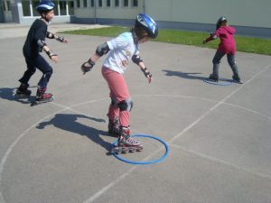

ALI

GUMITVIST
Skakanje z elastiko je odlična igra, ki jo lahko izvajate tudi doma. K igri povabite brate in sestre ali starše, elastiko lahko zataknete tudi med dva stola. Skakanje čez elastiko izboljšuje eksplozivno moč nog, gibljivost in koordinacijo. Načine skakanja in igre si lahko tudi sami izmislite.

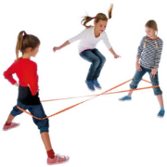

Ob koncu tega tedna se mi, prosim, oglasite po elektronski pošti. Napišite mi kako izvajate vaje za šport, ali so vam všeč, katere bolj izvajate, katerih pa ne. Lahko pošljete tudi kakšno fotografijo ali filmček kako telovadite.
Moj elektronski naslov: duska.suzic@gmail.com

GIBAJTE SE IN OSTANITE ZDRAVI!

